BÁO CÁO

SỬ DỤNG AI CÓ TRÁCH NHIỆM TRONG HỌC THUẬT
Họ và tên: Lê Thị Quỳnh Như
MSV: 25023355

I. MỞ ĐẦU
Trong thời đại công nghệ số phát triển mạnh mẽ, trí tuệ nhân tạo (AI) đang trở thành công cụ hỗ trợ phổ biến trong học tập và nghiên cứu. Các công cụ AI như OpenAI ChatGPT, Google Gemini hay Microsoft Copilot có khả năng hỗ trợ tìm kiếm thông tin, tổng hợp tài liệu, viết nội dung và giải thích kiến thức nhanh chóng.
Tuy nhiên, việc sử dụng AI trong môi trường học thuật cũng đặt ra nhiều vấn đề liên quan đến đạo đức, tính trung thực học thuật và quyền sở hữu trí tuệ. Vì vậy, sinh viên cần hiểu rõ cách sử dụng AI một cách hợp lý, minh bạch và có trách nhiệm để vừa tận dụng được lợi ích của công nghệ vừa đảm bảo chất lượng học tập cá nhân.
Báo cáo này sẽ phân tích chính sách sử dụng AI trong học thuật, mô tả quá trình sử dụng AI cho một nhiệm vụ học tập cụ thể, phân tích các vấn đề đạo đức liên quan và xây dựng bộ nguyên tắc cá nhân về việc sử dụng AI có trách nhiệm.
II. CHÍNH SÁCH VỀ VIỆC SỬ DỤNG AI TRONG HỌC TẬP VÀ NGHIÊN CỨU
Hiện nay, nhiều trường đại học trên thế giới và tại Việt Nam đã bắt đầu ban hành hướng dẫn về việc sử dụng AI trong học thuật. Một số nguyên tắc phổ biến bao gồm:
- Sinh viên được phép sử dụng AI như một công cụ hỗ trợ học tập.
- Không được sao chép hoàn toàn nội dung do AI tạo ra và nộp như sản phẩm cá nhân.
- Phải kiểm tra độ chính xác của thông tin do AI cung cấp.
- Cần trích dẫn hoặc ghi chú khi sử dụng nội dung từ AI.
Giảng viên có quyền yêu cầu sinh viên giải thích quá trình thực hiện bài làm.
Nhiều trường đại học xem việc sử dụng AI để làm toàn bộ bài tập mà không chỉnh sửa hay không ghi nguồn là hành vi gian lận học thuật. Tuy nhiên, việc sử dụng AI để tham khảo ý tưởng, gợi ý cấu trúc hoặc hỗ trợ nghiên cứu được xem là chấp nhận được nếu người học vẫn là người chịu trách nhiệm chính cho sản phẩm cuối cùng.
Theo quan điểm giáo dục hiện đại, AI nên được xem là công cụ hỗ trợ thay vì thay thế tư duy và khả năng học tập của sinh viên.
III. THỰC HIỆN NHIỆM VỤ HỌC TẬP VỚI SỰ HỖ TRỢ CỦA AI
1. Nhiệm vụ được chọn
Nhiệm vụ học tập được chọn là: Chuẩn bị bài thuyết trình về “Ứng dụng AI trong y tế”.
AI được sử dụng để:
- Tìm ý tưởng nội dung
- Tóm tắt thông tin
- Gợi ý bố cục slide
- Viết nội dung mở đầu và kết luận
2. Các prompt đã sử dụng
- Prompt 1: “Hãy cho tôi dàn ý thuyết trình về ứng dụng AI trong y tế.”
Đầu ra của AI:
- Giới thiệu AI trong y tế
- Ứng dụng AI trong chẩn đoán bệnh
- AI trong thiết kế thuốc
- Robot hỗ trợ phẫu thuật
- Lợi ích và thách thức
- Kết luận
- Prompt 2: “Hãy tóm tắt ngắn gọn lợi ích của AI trong chẩn đoán bệnh.”
Đầu ra của AI:
- Tăng độ chính xác
- Tiết kiệm thời gian
- Hỗ trợ bác sĩ phát hiện bệnh sớm
- Giảm sai sót y khoa
- Prompt 3: “Viết lời mở đầu ngắn cho bài thuyết trình về AI trong y tế.”
Đầu ra của AI: “Trong thời đại công nghệ phát triển mạnh mẽ, AI đang thay đổi cách con người chăm sóc sức khỏe và hỗ trợ ngành y tế hiện đại.”
3. Cách đánh giá, chỉnh sửa và tích hợp đầu ra của AI
Sau khi nhận được nội dung từ AI, tôi đã:
- Kiểm tra lại tính chính xác của thông tin bằng cách đối chiếu với các bài báo và nguồn tài liệu khác.
- Chỉnh sửa câu văn để phù hợp với phong cách trình bày cá nhân.
- Rút gọn những phần quá dài hoặc mang tính lặp lại.
- Bổ sung ví dụ thực tế tại Việt Nam để bài thuyết trình gần gũi hơn.
- Sắp xếp lại bố cục để nội dung logic và dễ hiểu hơn.
Như vậy, AI chỉ đóng vai trò hỗ trợ trong quá trình học tập, còn người học vẫn là người quyết định và hoàn thiện sản phẩm cuối cùng.
4. Trích dẫn việc sử dụng AI
Ví dụ về cách trích dẫn: Một số nội dung trong bài được hỗ trợ bởi OpenAI ChatGPT nhằm gợi ý ý tưởng, tóm tắt thông tin và chỉnh sửa câu văn. Nội dung cuối cùng đã được người thực hiện kiểm tra và biên tập lại.
IV. PHÂN TÍCH CÁC VẤN ĐỀ ĐẠO ĐỨC
1. Ranh giới giữa hỗ trợ hợp lý và gian lận học thuật
- AI có thể hỗ trợ học tập hiệu quả nếu được sử dụng đúng cách. Tuy nhiên, nếu sinh viên sao chép toàn bộ nội dung do AI tạo ra và nộp như sản phẩm cá nhân thì điều đó được xem là gian lận học thuật.
Ranh giới quan trọng nằm ở việc:
+ Người học có thực sự hiểu nội dung hay không.
+ Có chỉnh sửa và phát triển ý tưởng cá nhân hay không.
+ Có minh bạch về việc sử dụng AI hay không.
- Sử dụng AI để tham khảo là hợp lý, nhưng phụ thuộc hoàn toàn vào AI sẽ làm giảm tính trung thực và giá trị của việc học.
2. Vấn đề quyền sở hữu trí tuệ và trích dẫn
Nội dung do AI tạo ra có thể dựa trên dữ liệu được tổng hợp từ nhiều nguồn khác nhau trên Internet. Vì vậy:
- Có nguy cơ trùng lặp nội dung.
- Có thể xuất hiện thông tin chưa được kiểm chứng.
- Người dùng cần trích dẫn rõ ràng khi sử dụng AI.
Việc không ghi chú sử dụng AI có thể khiến người đọc hiểu sai rằng toàn bộ nội dung đều do cá nhân tự thực hiện.
3. Tác động đến quá trình học tập và phát triển kỹ năng
AI giúp tiết kiệm thời gian và tăng hiệu quả học tập, nhưng cũng có thể tạo ra sự phụ thuộc nếu sử dụng quá mức.
Một số kỹ năng có thể bị ảnh hưởng:
- Tư duy phản biện
- Kỹ năng viết
- Khả năng nghiên cứu độc lập
- Khả năng giải quyết vấn đề
Do đó, sinh viên cần xem AI là công cụ hỗ trợ thay vì thay thế hoàn toàn quá trình học tập cá nhân.
V. BỘ NGUYÊN TẮC CÁ NHÂN VỀ VIỆC SỬ DỤNG AI CÓ TRÁCH NHIỆM
- Chỉ sử dụng AI như công cụ hỗ trợ học tập, không thay thế hoàn toàn tư duy cá nhân.
- Luôn kiểm tra và xác minh thông tin do AI cung cấp trước khi sử dụng.
- Không sao chép nguyên văn nội dung từ AI để nộp bài.
- Minh bạch trong việc trích dẫn hoặc ghi chú khi sử dụng AI.
- Tự chỉnh sửa và phát triển nội dung theo hiểu biết cá nhân.
- Không sử dụng AI cho các hành vi gian lận học thuật như làm hộ bài thi hoặc đạo văn.
- Sử dụng AI để nâng cao kỹ năng học tập thay vì phụ thuộc hoàn toàn vào công cụ.
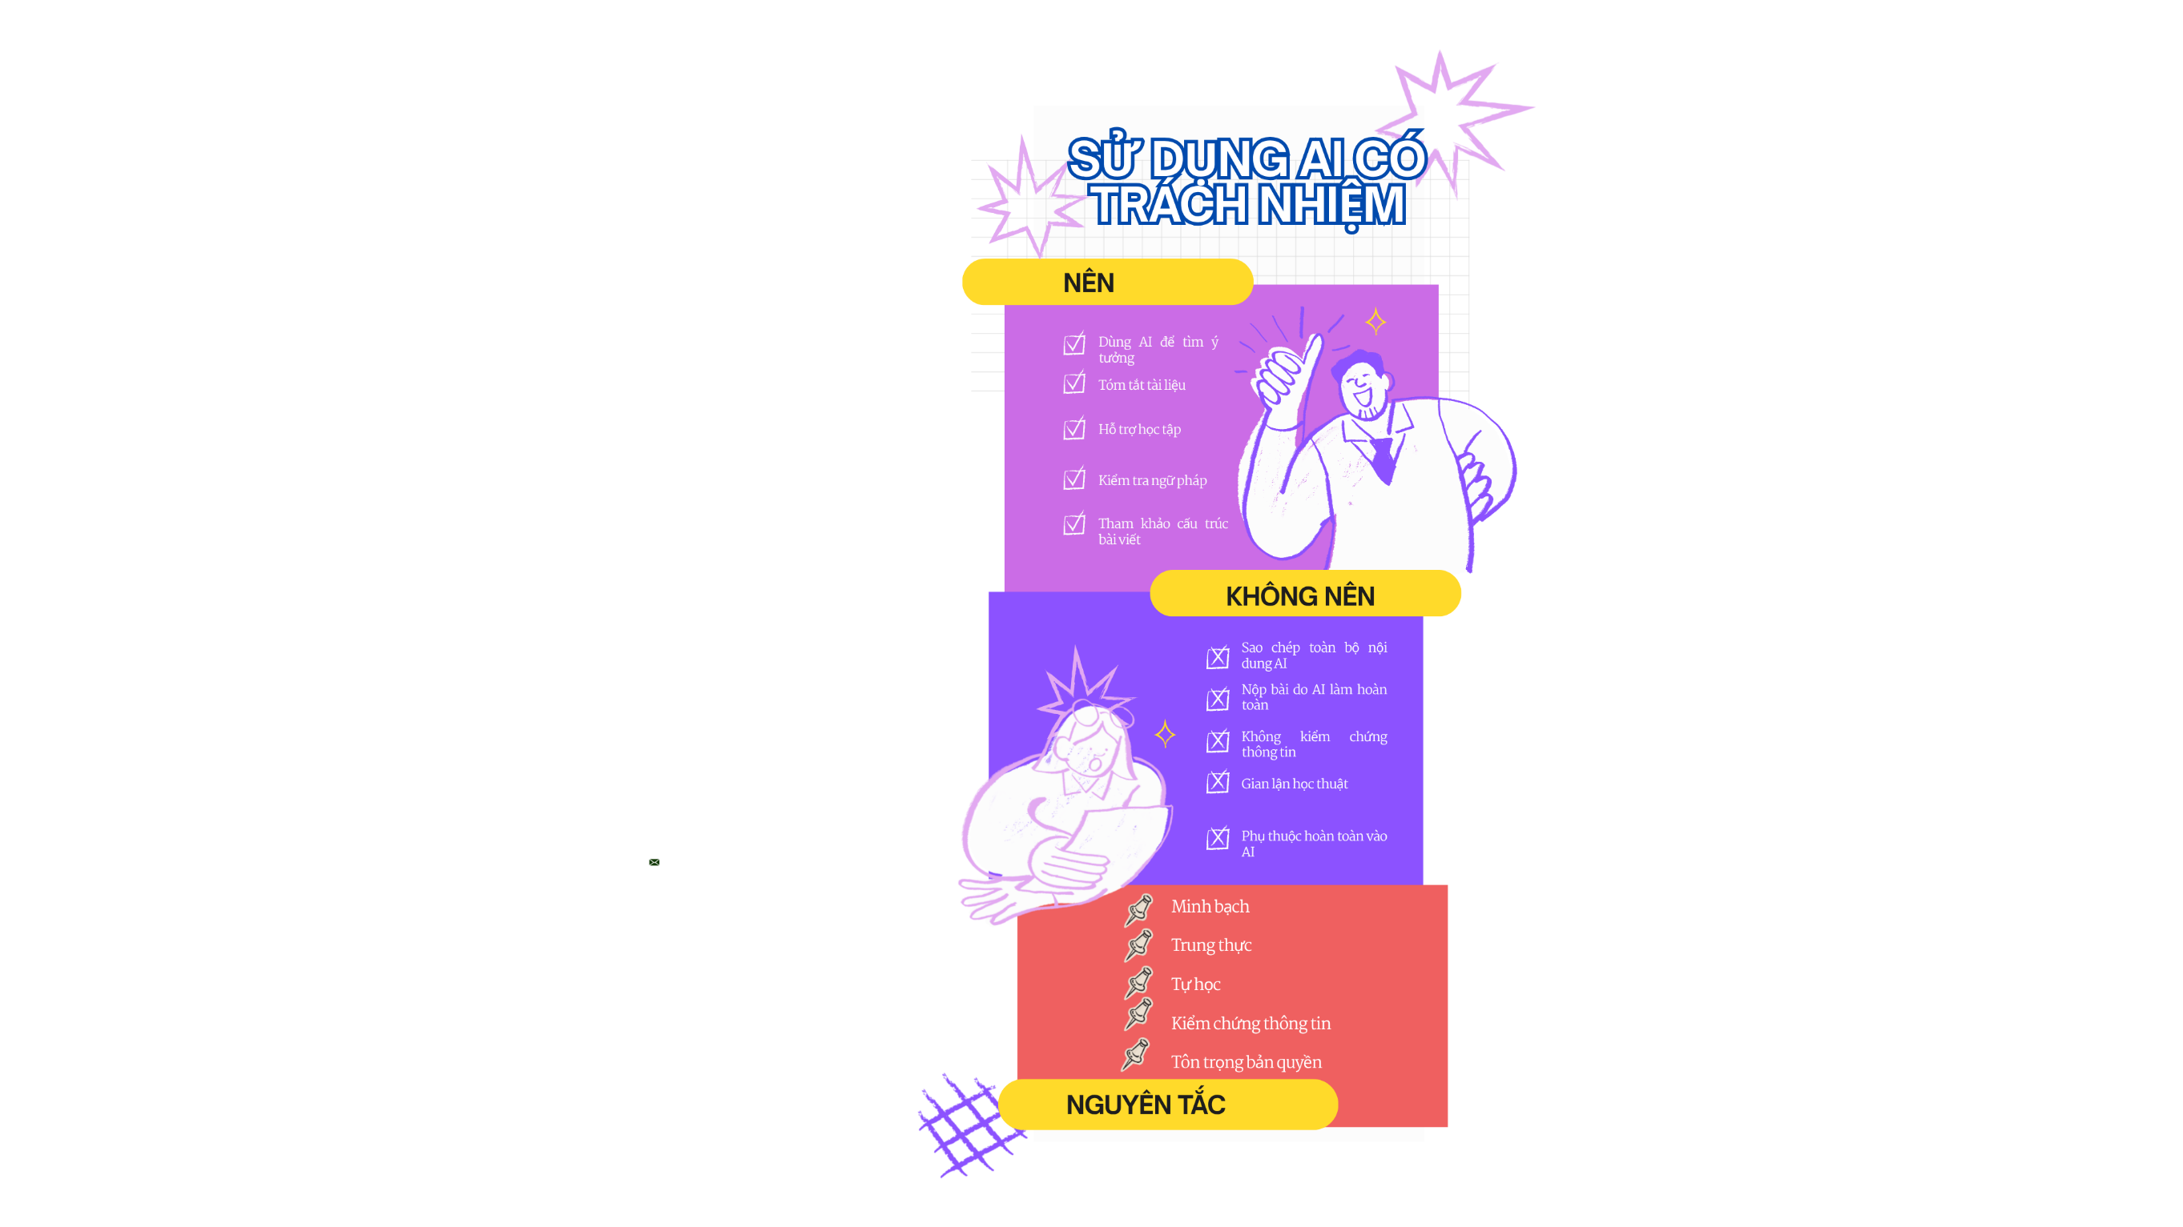
VI. INFOGRAPHIC: “SỬ DỤNG AI CÓ TRÁCH NHIỆM TRONG HỌC THUẬT”
VII. KẾT LUẬN
AI đang mở ra nhiều cơ hội mới trong học tập và nghiên cứu. Nếu được sử dụng đúng cách, AI có thể giúp sinh viên tiết kiệm thời gian, nâng cao hiệu quả học tập và hỗ trợ tiếp cận tri thức nhanh hơn. Tuy nhiên, việc sử dụng AI cũng cần đi kèm với trách nhiệm, tính trung thực và ý thức đạo đức học thuật.
Sinh viên cần hiểu rằng AI chỉ là công cụ hỗ trợ, còn tư duy, sự sáng tạo và khả năng học tập vẫn phải đến từ chính bản thân người học. Việc sử dụng AI có trách nhiệm sẽ giúp công nghệ trở thành trợ thủ hữu ích thay vì làm mất đi giá trị thực sự của giáo dục

